POBREZA Y CONDICIONES DE VIDA
CAUCA 2020 - 2024

CONTENIDO:

Introducción
Glosario
- Pobreza monetaria
- Pobreza monetaria extrema
- Desigualdad de ingresos – Coeficiente de Gini
- Pobreza multidimensional
- Conclusiones
- Glosario

INTRODUCCIÓN

El presente documento tiene como objetivo analizar la evolución de la pobreza y las condiciones de vida en el departamento del Cauca durante el periodo 2020 a 2024, a partir de la información oficial publicada por el Departamento Administrativo Nacional de Estadística (DANE). El análisis contempla tanto los indicadores de pobreza monetaria como de pobreza multidimensional, así como una revisión de las condiciones de vida que inciden directamente en el bienestar de los hogares caucanos.

Adicional, se incorporan elementos conceptuales clave que permiten comprender la manera en que el DANE mide la pobreza en Colombia, diferenciando entre el enfoque de ingreso y el enfoque multidimensional. Con este ejercicio se pretende ofrecer una lectura técnica, pero accesible, de la realidad social del departamento, y aportar insumos para el diseño y seguimiento de estrategias orientadas a mejorar las condiciones de vida de la población.

GLOSARIO

Se presentan los principales términos, según el Departamento Administrativo Nacional de Estadística (DANE, 2025):

Brecha o intensidad de la pobreza: es un indicador que mide la cantidad de dinero que le falta a una persona pobre para dejar de estar en esa situación, es decir, para que alcance la línea de pobreza. Esta diferencia se presenta con respectos al ingreso per cápita de la persona y se pondera por el número de personas pobres.

Coeficiente de Gini: es un indicador de desigualdad que mide la concentración de la riqueza en un área geográfica determinada. El coeficiente de Gini mide la distancia entre la curva de Lorenz y la línea de equidistribución, dependiendo la distancia entre estas, el coeficiente de Gini tomara valores entre cero y uno, donde cero representan igualdad absoluta y uno desigualdad absoluta.

Incidencia de la pobreza monetaria: mide el porcentaje de la población que tiene un ingreso per cápita del hogar por debajo de la línea de pobreza según el dominio geográfico.

Incidencia de la pobreza monetaria extrema: mide el porcentaje de la población que tiene un ingreso per cápita del hogar por debajo de la línea de pobreza extrema según el dominio geográfico.

Índice de Pobreza multidimensional (IPM): se considera pobres a aquellos hogares que tengan índice de pobreza multidimensional ponderado, igual o superior al 33% de las privaciones.

Línea de pobreza monetaria: costo per cápita mínimo de una canasta básica de bienes y servicios (alimentarios y no alimentarios) en un área geográfica determinada.

Línea de pobreza extrema: costo per cápita mensual mínimo necesario para adquirir únicamente una canasta de bienes alimentarios.

Pobreza extrema o indigencia monetaria: ocurre cuando el ingreso mensual per cápita de un hogar se sitúa por debajo de la línea de indigencia (pobreza extrema) monetaria.

Pobreza monetaria: ocurre cuando el ingreso mensual per cápita de un hogar se sitúa por debajo de la línea de pobreza monetaria.

Privación por logro educativo: una persona se considera privada, si pertenece a un hogar donde la educación promedio de las personas mayores de 15 años es menor a 9 años de educación.

Privación por analfabetismo: una persona se considera privada, si pertenece a un hogar en el que hay, al menos, una persona de 15 años y más que no sabe leer y escribir.

Privación por inasistencia escolar: una persona se considera privada, si pertenece a un hogar que tiene, al menos, un niño entre 6 y 16 años que no asiste a una institución educativa. En 2020 se usa la integración del registro administrativo SIMAT, el formulario C-600 y la Encuesta de Calidad de Vida para la estimación del indicador de inasistencia escolar. De acuerdo con los sucesos generados por la pandemia covid19, ahora se tiene en cuenta además de la modalidad presencial, alternancia y virtualidad, para esta última se observa si la persona tiene conexión a internet, dispositivos para acceder a la conexión y finalmente si tiene comunicación en la semana con su maestro, si la persona se encuentra en esta modalidad y no cuenta con las condiciones anteriores se considera privada.

Privación por rezago escolar: una persona se considera privada, si pertenece a un hogar que tiene, al menos, un niño entre 7 y 17 años con rezago escolar (número de años aprobados inferior a la norma nacional).

Privación por acceso a servicios para el cuidado de la primera infancia: una persona se considera privada, si pertenece a un hogar que tiene, al menos, un niño de 0 a 5 años sin acceso a todos los servicios de cuidado integral (salud, nutrición y cuidado).

Privación por trabajo infantil: una persona se considera privada, si pertenece a un hogar que tiene, al menos, un niño entre 12 y 17 años trabajando.

Privación por desempleo de larga duración: una persona se considera privada, si pertenece a un hogar que tiene, al menos, una persona de la Población Económicamente Activa (PEA) desempleada por más de 12 meses.

Privación por empleo formal: una persona se considera privada, si pertenece a un hogar que tiene, al menos, un ocupado sin afiliación a pensiones.

Privación por falta de aseguramiento en salud: una persona se considera privada, si pertenece a un hogar que tiene, al menos, una persona mayor de 5 años que no se encuentra asegurada en salud.

Privación por barreras de acceso a salud dada una necesidad: una persona se considera privada, si pertenece a un hogar que tiene, al menos, una persona que en los últimos 30 días tuvo una enfermedad, accidente, problema odontológico o algún otro problema de salud, que no haya implicado hospitalización y que para tratar este problema no acudió a un médico general, especialista, odontólogo, terapista o institución de salud.

Privación por acceso a fuente de agua mejorada: una persona se considera privada, si pertenece a un hogar que no cuenta con servicio de acueducto. En el caso de los hogares rurales, una persona se considera privada si el agua la obtienen de pozo sin bomba, agua lluvia, río, manantial, carrotanque, aguatero u otra fuente.

Privación por inadecuada eliminación de excretas: una persona se considera privada, si pertenece a un hogar que no cuenta con servicio público de alcantarillado. En el caso de los hogares rurales, cuentan con inodoro sin conexión, bajamar o no tienen servicio sanitario.

Privación por material inadecuado de pisos: una persona se considera privada, si pertenece a un hogar, cuya vivienda cuenta con pisos de tierra.

Privación por material inadecuado de paredes exteriores: una persona se considera privada, si pertenece a un hogar cuya vivienda cuenta con paredes de madera burda, tabla, tablón, guadua u otro vegetal, zinc, tela, cartón, desechos o no tiene paredes. Un hogar rural se considera en privación, si su vivienda cuenta con paredes de guadua u otro vegetal, zinc, tela, cartón, deshechos o no tiene paredes.

Privación por hacinamiento crítico: una persona se considera privada, si pertenece a un hogar donde hay tres o más personas por cuarto. Un hogar rural se considera en privación, si hay más de tres personas por cuarto.

- POBREZA MONETARIA

El análisis de la pobreza monetaria permite comprender las condiciones de ingreso de los hogares y su capacidad para cubrir las necesidades básicas. A través de sus distintos indicadores (línea, incidencia, brecha y distribución por sexo) se observa la evolución del bienestar económico de la población caucana frente al contexto nacional durante el periodo 2020 a 2024.

1.1 Línea de pobreza monetaria

Gráfico 1. Línea de pobreza monetaria– Cauca vs. Nación, años 2020 a 2024
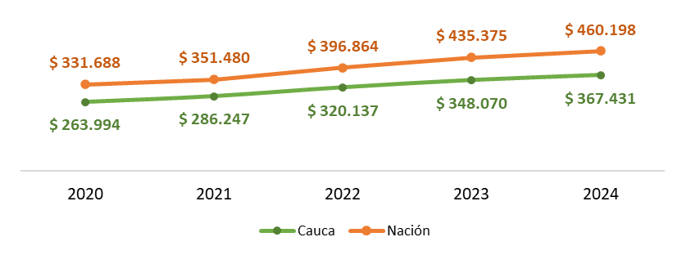
Nota. Pobreza monetaria, DANE (2025).

Entre 2020 y 2024, este umbral aumentó en el Cauca de $263.994 a $367.431, un incremento del 39,2%, mientras que en el ámbito nacional pasó de $331.688 a $460.198 (38,7%).

En 2024, un hogar caucano de cuatro personas se consideró en pobreza monetaria si su ingreso total fue inferior a $1.469.724, frente a $1.840.792 a nivel nacional. Si bien el menor valor en el Cauca refleja un costo de vida más bajo, también evidencia ingresos estructuralmente inferiores y una menor capacidad adquisitiva frente al promedio nacional.

1.2 Incidencia de la pobreza monetaria

Gráfico 2. Incidencia de la pobreza monetaria – Cauca vs. Nación, años 2020 a 2024
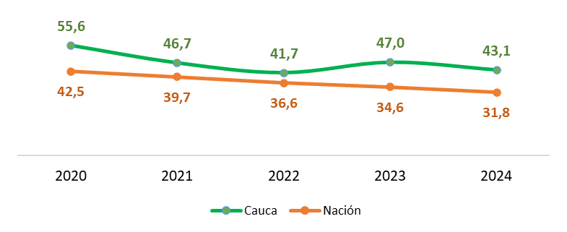
Nota. Pobreza monetaria, DANE (2025).

Durante el quinquenio, el Cauca ha mantenido niveles de pobreza significativamente superiores al promedio nacional. En 2024, el 43,1% de su población se encontraba en esta condición, frente al 31,8% del país. Aunque entre 2020 y 2022 se registró una reducción importante, en 2023 se observó un repunte, posiblemente asociado a factores coyunturales como la informalidad laboral o el aumento del costo de vida.

Esta situación evidencia que, si bien el país avanza en la reducción de la pobreza, los logros no se distribuyen de forma equitativa entre los territorios.

1.3 Brecha de la pobreza monetaria

Gráfico 3. Brecha de la pobreza monetaria – Cauca Vs. Nación, años 2020 a 2024
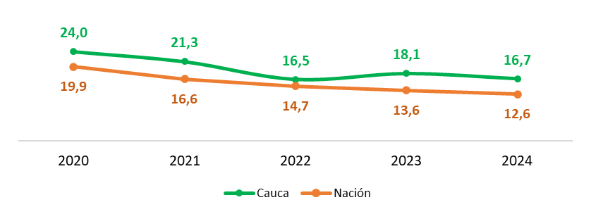
Nota. Pobreza monetaria, DANE (2025).

Entre 2020 y 2024, el indicador disminuyó del 24,0% al 16,7%, reflejando avances en los ingresos de los hogares más pobres. Sin embargo, la brecha sigue por encima del promedio nacional (12,6% en 2024), evidenciando que aún persisten rezagos en el bienestar económico. Aunque se observan progresos en la reducción de desigualdades, se requieren estrategias más sólidas para fortalecer la inclusión productiva y cerrar brechas territoriales.

1.4 Incidencia de la pobreza monetaria según sexo

Gráfico 4. Incidencia de la pobreza monetaria según sexo – Cauca, años 2020 a 2024
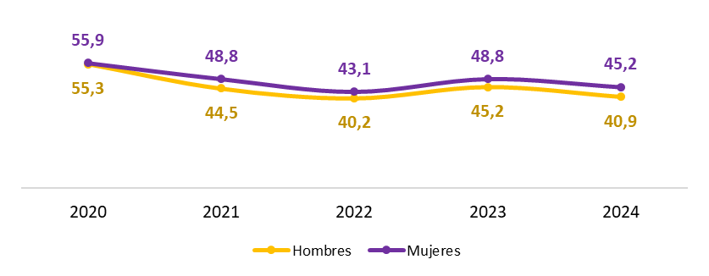
Nota. Pobreza monetaria, DANE (2025).

Aunque la pobreza monetaria disminuyó tanto en hombres como en mujeres, persiste una brecha de género desfavorable para ellas. En el Cauca, la proporción de mujeres en situación de pobreza pasó del 55,9 % al 45,2 %, mientras que en los hombres bajó del 55,3 % al 40,9 %. Esto refleja una mejora general en las condiciones de vida, pero también evidencia que las mujeres siguen enfrentando mayores vulnerabilidades económicas, con diferencias que, aunque menores, aún oscilan entre 2 y 4 puntos porcentuales.

El repunte registrado en 2023 (45,2 % en hombres y 48,8 % en mujeres) podría estar relacionado con factores coyunturales que afectaron los ingresos de los hogares, como variaciones en el mercado laboral o en el costo de vida.

Si bien el Cauca muestra avances en la reducción de la pobreza monetaria, resulta necesario fortalecer las estrategias de equidad económica y laboral con enfoque de género, impulsando la participación productiva y el acceso de las mujeres a ingresos estables y sostenibles.

1.5 Personas en situación de pobreza monetaria (miles)

Gráfico 5. Personas en situación de pobreza monetaria (miles) – Cauca, años 2020 a 2024
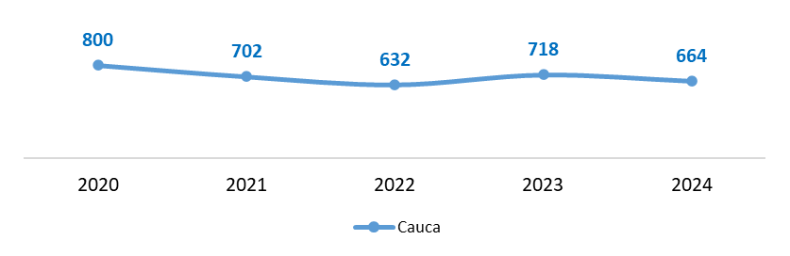
Nota. Pobreza monetaria, DANE (2025).

Durante el periodo 2020 a 2024, el número de personas en pobreza monetaria pasó de 800 mil a 664 mil, lo que representa una reducción del 17%. El descenso más pronunciado se dio entre 2020 y 2022, mientras que 2023 mostró un leve repunte asociado a factores económicos coyunturales. En 2024, la tendencia volvió a mejorar, aunque la magnitud del problema sigue siendo considerable.

- POBREZA MONETARIA EXTREMA

La pobreza monetaria extrema profundiza el análisis sobre las condiciones de subsistencia mínima, reflejando los ingresos necesarios para cubrir únicamente una canasta básica alimentaria. Su evolución permite evaluar el impacto de las políticas sociales y económicas en los sectores más vulnerables.

2.1 Línea de pobreza monetaria extrema

Gráfico 6. Línea de pobreza monetaria extrema – Cauca Vs. Nación, años 2020 a 2024
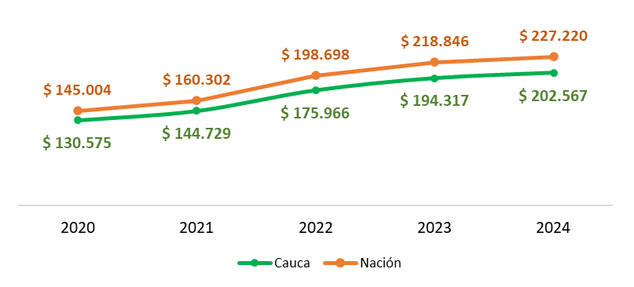
Nota. Pobreza monetaria, DANE (2025).

Entre 2020 y 2024, la línea de pobreza extrema aumentó de $130.575 a $202.567 en el Cauca, lo que equivale a un 55% de incremento, mientras que a nivel nacional el alza fue del 56,7%. Aunque este aumento refleja el efecto de la inflación, el menor valor relativo en el Cauca también apunta a ingresos más bajos y un costo de vida diferenciado.

2.2 Incidencia de la pobreza monetaria extrema

Gráfico 7. Incidencia de la pobreza monetaria extrema – Cauca Vs. Nación, años 2020 a 2024
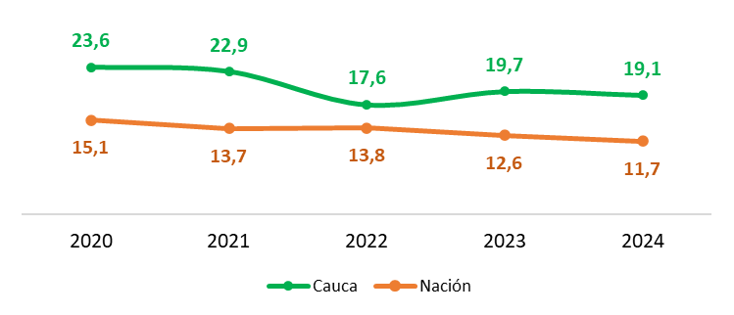
Nota. Pobreza monetaria, DANE (2025).

En el periodo analizado, la pobreza monetaria extrema en el Cauca disminuyó moderadamente del 23,6 % al 19,1 %. Aunque esto refleja una mejora en las condiciones de vida de la población más vulnerable, el avance ha sido más lento que el promedio nacional (de 15,1 % a 11,7 %), manteniendo una brecha de 5 a 8 puntos porcentuales a favor del país.

El repunte en 2023 (19,7 %) sugiere el impacto de factores económicos coyunturales y del aumento del costo de vida sobre los hogares más pobres. Pese a la recuperación observada en 2024, el departamento aún enfrenta desafíos estructurales para reducir la pobreza extrema.

2.3 Brecha de la pobreza monetaria extrema

Este indicador complementa la incidencia, ya que no solo mide cuántas personas son pobres extremas, sino qué tan lejos están sus ingresos del umbral mínimo.

Gráfico 8. Brecha de la pobreza monetaria extrema – Cauca Vs. Nación, años 2020 a 2024
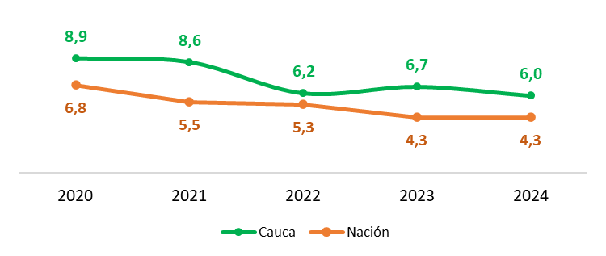
Nota. Pobreza monetaria, DANE (2025).

La brecha de pobreza extrema disminuyó de 8,9% en 2020 a 6,0% en 2024, mostrando un avance hacia una menor severidad de la pobreza. La mejora más notable se registró entre 2020 y 2022, aunque 2023 presentó una leve reversión.

2.4 Incidencia de la pobreza monetaria extrema según sexo

Gráfico 9. Incidencia de la pobreza monetaria extrema según sexo – Cauca, años 2020 a 2024
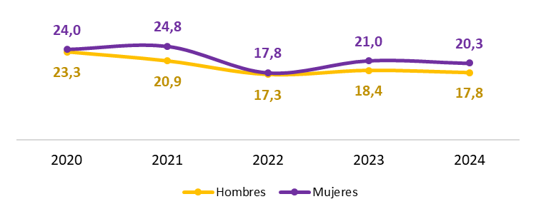
Nota. Pobreza monetaria, DANE (2025).

La pobreza monetaria extrema en el Cauca, ha afectado de manera desigual a hombres y mujeres durante el período 2020–2024, con una brecha que refleja desventajas persistentes para la población femenina. En los hombres, el indicador pasó de 23,3% a 17,8%, mientras que en las mujeres disminuyó de 24,0 % a 20,3 %.

El aumento temporal de 2023, más acentuado en el caso femenino (21,0%) que en el masculino (18,4%), sugiere la vulnerabilidad diferencial de las mujeres frente a los impactos económicos, posiblemente asociados a menores niveles de empleo formal o a sobrecargas en el trabajo no remunerado.

2.5 Personas en situación de pobreza monetaria extrema (miles)

Gráfico 10. Personas en situación de pobreza monetaria extrema (miles) - Cauca, años 2020 a 2024
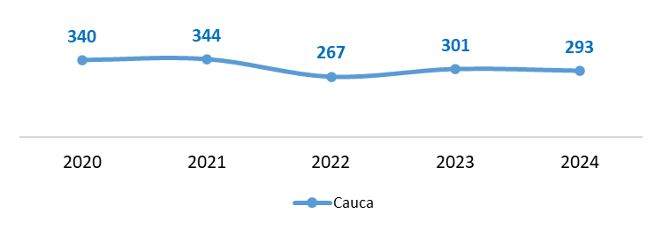
Nota. Pobreza monetaria, DANE (2025).

El número de personas en pobreza extrema pasó de 340 mil en 2020 a 293 mil en 2024, con una disminución del 14%. A pesar de los altibajos intermedios, esta tendencia muestra una mejora en las condiciones de vida de los hogares más vulnerables, aunque el volumen de población afectada sigue siendo considerable.

- DESIGUALDAD DE INGRESOS – COEFICIENTE DE GINI

Gráfico 11. Coeficiente de Gini – Cauca Vs. Nación, años 2020 a 2024
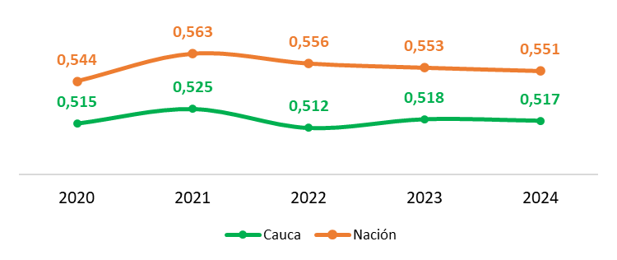
Nota. Pobreza monetaria, DANE (2025).

En el análisis de la distribución del ingreso, el coeficiente de Gini muestra que el Cauca mantiene una desigualdad relativamente alta, aunque con ligeras mejoras a lo largo del periodo 2020–2024. El indicador pasó de 0,515 a 0,517, evidenciando estabilidad en los niveles de concentración del ingreso, mientras que el promedio nacional se redujo de 0,544 a 0,551, lo que confirma que la desigualdad en el departamento se mantiene ligeramente por debajo del promedio del país, pero sin avances sustantivos.

Las variaciones anuales reflejan un patrón de oscilación leve, con un repunte en 2021 y una mejora en 2022 que no logró consolidarse en los años siguientes. Esto sugiere que, si bien los esfuerzos por reducir la pobreza han tenido resultados, la distribución equitativa de los ingresos sigue siendo un desafío estructural.

- POBREZA MULTIDIMENSIONAL

Las 5 dimensiones que componen el IPM involucran 15 indicadores. Los hogares son considerados pobres multidimensionalmente cuando tienen privación en por lo menos el 33,3% de los indicadores. La fuente de información para el cálculo de la pobreza multidimensional es la Encuesta Nacional de Calidad de Vida (ECV), que tiene representatividad estadística para los dominios cabeceras y centros poblados y rural disperso y para 6 regiones. (DANE, 2025)

5.1. Incidencia de la pobreza multidimensional

Gráfico 14. Incidencia de la pobreza multidimensional, años 2020 a 2024.

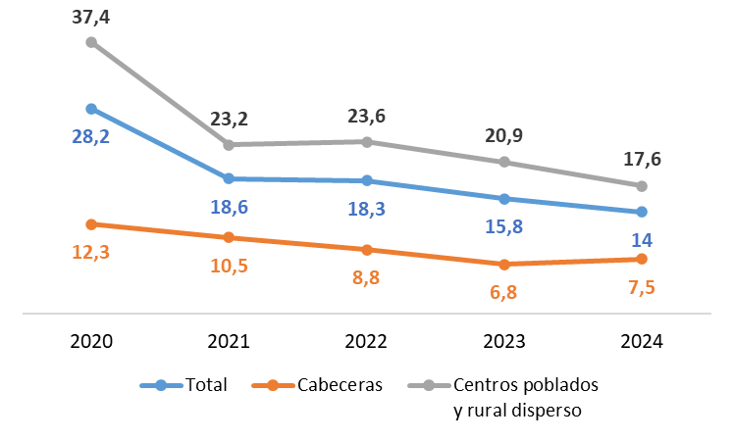
Nota. Pobreza multidimensional, DANE (2024).

Entre 2020 y 2024, la incidencia de la pobreza multidimensional en el Cauca mostró una tendencia general a la baja, pasando de 28,2% en 2020 a 14% en 2024. Esta mejora refleja avances importantes en el acceso a educación, salud, trabajo, vivienda y servicios públicos.

Sin embargo, el análisis territorial revela profundas brechas entre las cabeceras municipales y las zonas rurales. Mientras que en las cabeceras la pobreza multidimensional se redujo del 12,3% al 7,5% en el mismo periodo, en los centros poblados y el área rural dispersa pasó de un alarmante 37,4% en 2020 a 17,6% en 2024. Aunque esta disminución en las zonas rurales es significativa, el nivel de pobreza sigue siendo más del doble que el de las zonas urbanas, lo que evidencia desigualdades en el acceso a condiciones básicas de bienestar.

5.2 Privaciones por hogar según variable

Entre 2020 y 2024, el Cauca evidenció avances significativos en la reducción de múltiples privaciones que afectan la calidad de vida de los hogares. Destacan las mejoras en analfabetismo, que bajó de 14,1% a 7,2%, y en la inasistencia escolar, que pasó de un alarmante 28% en 2020 a solo 2,9% en 2024, reflejando un impacto positivo de las políticas educativas.

Asimismo, se registraron disminuciones importantes en el hacinamiento crítico, la inadecuada eliminación de excretas, y la falta de aseguramiento en salud, esta última reducida del 8,2% al 2,3%. Sin embargo, persisten retos estructurales como el bajo logro educativo, que aunque descendió, aún afecta al 53,5% de los hogares, y el trabajo informal, que se mantiene en niveles altos (86,3% en 2024).

Además, hubo repuntes inesperados en privaciones como el trabajo infantil (que subió a 3,4% en 2024) y las barreras de acceso a servicios de salud, que tras una mejora en 2023, aumentaron nuevamente en 2024. Estas dinámicas reflejan tanto avances sostenidos como vulnerabilidades persistentes que deben ser abordadas con políticas diferenciadas y sostenibles, especialmente en el ámbito educativo y laboral.

Tabla 1. Privaciones por hogar según variable, años 2020 a 2024

Privaciones por hogar según variable | 2020 | 2021 | 2022 | 2023 | 2024
Analfabetismo | 14,1 | 10,7 | 9,5 | 11,3 | 7,2
Bajo logro educativo | 62,2 | 59,7 | 59,9 | 57,5 | 53,5
Barreras a servicios para cuidado de la primera infancia | 6,7 | 6,1 | 6,2 | 5,1 | 3,9
Barreras de acceso a servicios de salud | 3,5 | 2,8 | 3,1 | 1,3 | 4,9
Desempleo de larga duración | 12,9 | 13,7 | 14,7 | 14,6 | 12,1
Hacinamiento crítico | 4,7 | 4,3 | 3,8 | 3,6 | 2,7
Inadecuada eliminación de excretas | 8,9 | 8,9 | 9,3 | 7,8 | 6,2
Inasistencia escolar | 28,0 | 5,1 | 2,8 | 3,2 | 2,9
Material inadecuado de paredes exteriores | 3,9 | 2,6 | 3,5 | 3,3 | 2,7
Material inadecuado de pisos | 18,2 | 19,1 | 18,9 | 15,5 | 15,2
Rezago escolar | 26,0 | 22,5 | 22,5 | 23,2 | 18,3
Sin acceso a fuente de agua mejorada | 19,7 | 27,8 | 25,8 | 22,7 | 15,7
Sin aseguramiento en salud | 8,2 | 7,2 | 5,3 | 3,0 | 2,3
Trabajo infantil | 2,7 | 2,4 | 1,8 | 2,5 | 3,4
Trabajo informal | 88,3 | 87,5 | 88,9 | 86,1 | 86,3
Nota. Pobreza multidimensional, DANE (2024).

5.3 Incidencia de Pobreza Multidimensional según sexo de la persona

Gráfico 15. Incidencia de Pobreza Multidimensional según sexo de la persona, años 2020 a 2024.
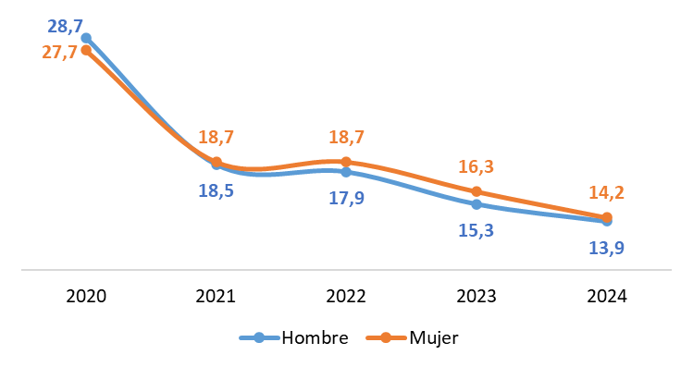
Nota. Pobreza multidimensional, DANE (2024).

Entre 2020 y 2024, la pobreza multidimensional en el Cauca mostró una tendencia decreciente tanto para hombres como para mujeres. En 2020, los hombres registraban una incidencia ligeramente mayor (28,7%) frente a las mujeres (27,7%), pero esta brecha se invirtió de forma leve a partir de 2022. Para 2024, la incidencia fue de 13,9% en hombres y 14,2% en mujeres, lo que evidencia una leve feminización de la pobreza multidimensional en los últimos años.

Esta diferencia, aunque mínima, refleja posibles barreras específicas que enfrentan las mujeres en dimensiones como el acceso a servicios, empleo digno o condiciones educativas dentro del hogar.

CONCLUSIONES

El análisis integral de la pobreza en el Cauca, durante el periodo 2020 a 2024, evidencia una mejora progresiva en las condiciones socioeconómicas de los hogares, aunque con persistencia de brechas estructurales frente al promedio nacional. Si bien los distintos indicadores muestran avances en la reducción de la pobreza monetaria, extrema y multidimensional, la evolución no ha sido lineal: los repuntes observados en 2023 reflejan la vulnerabilidad del territorio frente a diferentes situaciones económicas y sociales. En conjunto, las cifras confirman que los hogares caucanos han logrado incrementar sus ingresos reales y reducir su privación material, pero sin alcanzar aún los niveles de bienestar promedio del país.

En materia de pobreza monetaria, la disminución del 17% en el número de personas afectadas y la reducción de la brecha promedio muestran una mejora en el poder adquisitivo de los hogares más pobres. No obstante, el 43,1% de la población aún se mantiene por debajo de la línea de pobreza, lo que evidencia la persistencia de un rezago estructural. Las brechas de género siguen siendo un factor relevante: las mujeres continúan enfrentando mayor vulnerabilidad económica.

Respecto a la pobreza monetaria extrema, la reducción de 23,6% a 19,1% refleja un avance moderado, aunque insuficiente para equiparar el ritmo nacional. Si bien la brecha de ingresos respecto a la línea de pobreza extrema se ha acortado, el número de personas en esta condición (293 mil en 2024) sigue siendo considerable.

Por su parte, el coeficiente de Gini muestra que la desigualdad de ingresos permanece alta y estable, con un valor promedio de 0,517 en 2024. Esta relativa inmovilidad distributiva sugiere que los avances en reducción de la pobreza no se han traducido en una redistribución más equitativa del ingreso. Fortalecer la productividad local, la formalización del empleo y el acceso equitativo a oportunidades económicas resulta clave para superar las limitaciones estructurales del modelo económico departamental.

Finalmente, la pobreza multidimensional evidencia los mayores progresos del periodo, al pasar de 28,2% a 14%, impulsada por mejoras en educación, salud y condiciones habitacionales. Sin embargo, las desigualdades urbano–rurales siguen siendo amplias, con privaciones persistentes en el logro educativo, la informalidad laboral (86,3%) y el trabajo infantil. La leve feminización de la pobreza multidimensional en los últimos años sugiere la necesidad de incorporar un enfoque de género y territorial en las políticas de superación de la pobreza.

En síntesis, el Cauca avanza hacia una reducción sostenida de la pobreza en sus distintas dimensiones, aunque enfrenta desafíos estructurales en materia de equidad, productividad y cohesión territorial. Consolidar estos logros requerirá fortalecer la articulación intersectorial, la inversión social con enfoque rural y la generación de empleo, para garantizar que el desarrollo económico se traduzca en bienestar equitativo y sostenible para toda la población caucana..
REFERENCIAS BIBLIOGRÁFICAS

DANE. (2025). Pobreza monetaria y pobreza monetaria extrema. https://www.dane.gov.co/index.php/estadisticas-por-tema/pobreza-y-condiciones-de-vida/pobreza-monetaria

DANE. (2025). Pobreza multidimensional. https://www.dane.gov.co/index.php/estadisticas-por-tema/pobreza-y-condiciones-de-vida/pobreza-multidimensional

CONTROL DE CAMBIOS AL DOCUMENTO
Versión | Fecha DD/MM/AAAA | Descripción de cambios | Responsable del cambio
01 | 30/09/2025 | No aplica para la primera versión
ELABORADO POR: |  | REVISADO POR: | APROBADO POR:
Firma:  Nombre: Carmen Yaneth Piamba M.  Cargo: Contratista – Oficina Asesora de Planeación  Fecha: 30/09/2025 |  | Firma:  Nombre: Wilson Javier Diago  Cargo: Técnico administrativo – Oficina Asesora de Planeación.  Fecha: 30/09/2025 | Firma:  Nombre: Wilson Javier Diago  Cargo: Técnico administrativo – Oficina Asesora de Planeación.  Fecha: Fecha: 30/09/2025
Apoyo a la elaboración |  | Apoyo de la revisión | Apoyo en la aprobación
Firma:  Nombre:  Cargo: |  | Firma:  Nombre:  Cargo: | Firma:  Nombre:  Cargo:

